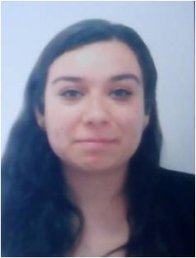
Paula de Souza Machado
Brasileira, solteira, 28 anos
CNH AB
Estrada Major Marcirio de Souza Carpes - Montenegro
(51) 98156-5038
(51) 99327-2691

Formação Acadêmica
Superior em logística completo - Unopar
Experiência Profissional
Companhia Brasileira de Cartuchos

Cargo: Operador Multifuncional
Período: De 03/2021 até 10/2023
Atribuições: Liderança da equipe. Apoio no descarregamento de caminhões, conferência de entrada de mercadorias, lançamento de notas no sistema SAP, movimentação com empilhadeira tracionaria e a gás e paleteiras manuais, inventário, baixa de itens de consumo e solicitação de NF de saída. Garantia de índices de qualidade e metas cumpridas.
Jbs Aves LTDA
Cargo: Operador de Produção
Período: 07/2019 a 03/2021
Atribuições: Embalagem de empanados, conferência de avarias, etiquetagem de caixas.

Dia Brasil Sociedade Limitada
Cargo: Operador de Loja
Período: 06/2018 até 06/2019
Atribuições: Recebimento de mercadorias, conferência de entrada, abastecimento, reposição de mercadorias, limpeza, caixa.
Teffe Comércio de Calçados e Confecções LTDA
Cargo: Estoquista
Período: De 02/2016 a 01/2018
Atribuições: Recebimento de mercadoria, conferência de entrada, confronta com pedido, conferência de avarias, armazenagem, etiquetagem de mercadorias, organização de estoque, limpeza, separação e contato para devolução.
Distribuidora Curitiba de Papeis e Livros S.A.
Cargo: Estoquista
Período: De 11/2014 a 08/2015
Atribuições: Armazenagem de papeis e livros, separação de pedidos, conferência de entrada e saída de mercadorias, embalagem para expedição, inventário, organização de estoque.

